Zbrusu nová kuchařská show Vás zavede do různých světů plných lahodných chutí a neodolatelných vůní, které osloví všechny Vaše smysly. Vycházející i zkušenější kuchařské hvězdy představí své kulinářské umění tak, abyste si to mohli připravit a vychutnat spolu s námi. Na co se můžete těšit? Asijské speciality, středoevropská lehká jídla, zdravé mlsání a raw food, britskou kuchyni nebo speciality, které jste vždy chtěli ochutnat, ale na jejich přípravu jste si netroufli. Pořad Dobrodružství v kuchyni nabídne kreativní, zábavné a jednoduché vaření.

Martin Polačko
Název pořadu: Chlap za plotnou
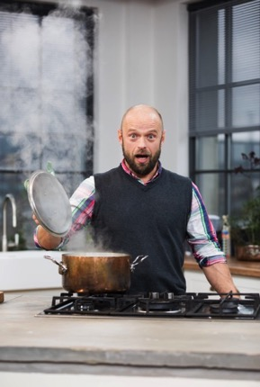

Martin se zaměří na jídla pro celou rodinu. S ním zaručeně připravíte pro sebe i své děti hravá, chutná a zdravá jídla a navíc si s ním užijete spoustu legrace.

Marek Pavala
Název pořadu: Tetovaný chef
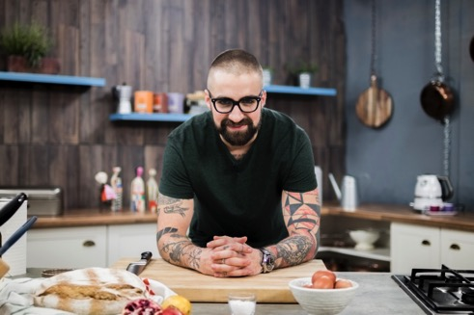

S Markem si pochutnáte na středoevropské kuchyni. Svěží, lehké, moderní pokrmy v atraktivním provedení bude provázet zajímavými kulinářskými tipy a nápady.

Adéla Suchomelová
Název pořadu: Sladká Adie
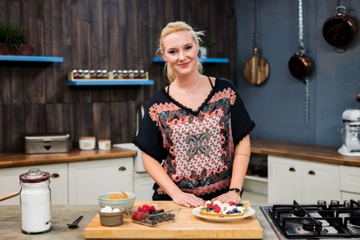

Pro Adie jsou důležité dvě věci – design a jídlo. A protože v obojím vyniká, můžete se těšit na ty nejlahodnější a nejkrásnější sladkosti, které vás naprosto omámí.

Klára Hájková
Název pořadu: Veget s Klárkou
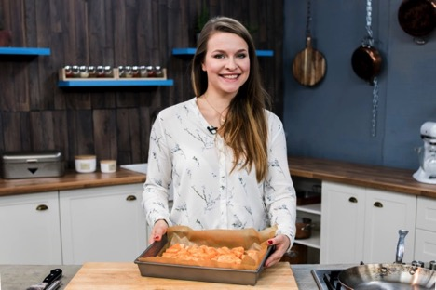

Klára miluje tancování, vaření a pečení. Ve své show vám ukáže, že i zdravé jídlo může být lahodné. Smoothies, arašídové máslo, ale i lehké nudle či noky ze sladkých brambor provoní vaši kuchyni.

Láďa Dvořák
Název pořadu: Láďův Orient Express
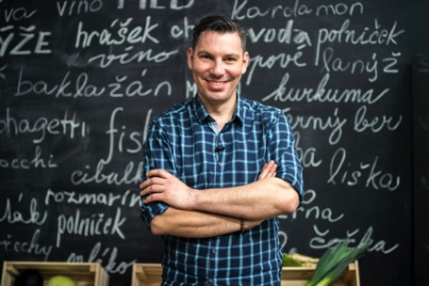

Láďa vám představí své asijské umění i další voňavé recepty. Jeho specialitou jsou Dim Sum knedlíčky, dělané na páře, které si určitě zamilujete.

Luke Grunshaw
Název pořadu: Lukovo spokojídlo
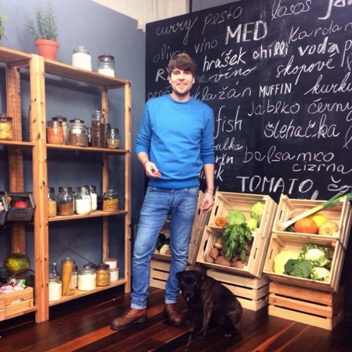

Luke je Angličan, jež vlastní “street food truck”, ve kterém připravuje karibské speciality. Vařit bude i britské pokrmy, ale hlavně pro vás má řadu snadných a rychlých receptů.

